**Київський політехнічний інститут імені Ігоря Сікорського**

**Факультет інформатики та обчислювальної техніки**

**кафедра ТЕХНІЧНОЇ КІБЕРНЕТИКИ**

**ЗВІТ**

**Лабораторна робота № 3, 4**

**Тема: «Дискретизація неперервних сигналів»**

**Навчальна дисципліна: «Цифрове оброблення сигналів в системах зв'язку»**

**Варіант 1**

**Виконав:** студенти навчальної групи ІК-72 **А. Гринько**

**Ю. Казарін**

**Перевірив:** професор кафедри ТК **В. Дружинін**

**Оцінка:**

**Київ – 2019**

**ЗМІСТ**

1. **Основні аналітичні співвідношення для розрахунку дискретизованих сигналів.**

**2. Розрахункова частина**

* 1. **Знайти спектральну характеристику відлікової функції**

$$φ_{n}\left(t\right)=\frac{sinω_{В}\left(t-nT\right)}{ω_{В}\left(t-nT\right)}$$

Побудувати її для довільного значення $n$ та $T=\frac{π}{ω_{В}}=1$

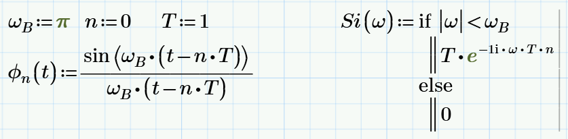

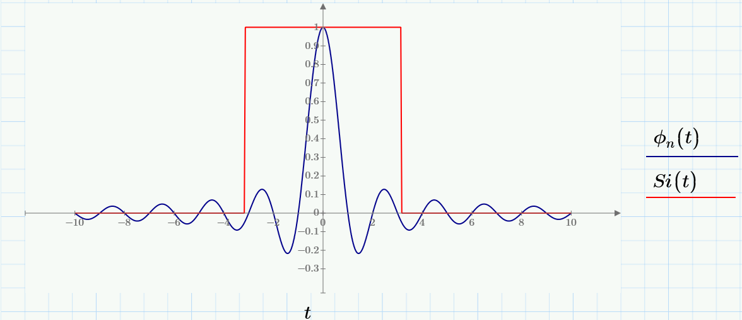

**2**.**2 Сформувати у середовищі *MatchCAD* математичну модель сигналу $x(t)$ заданого в** **ДОДАТКУ № 1**. Побудувати графік функції.



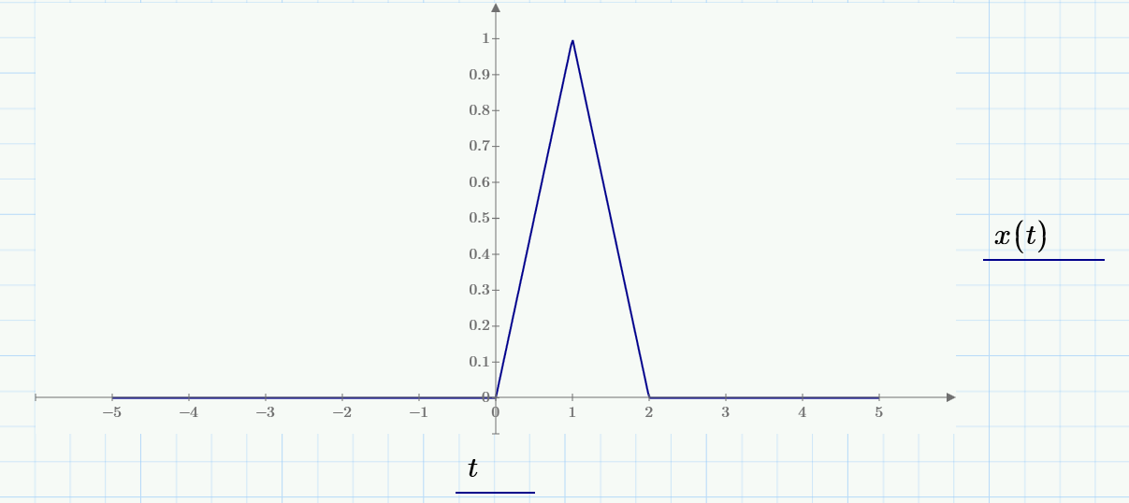

**2.3 Розрахувати спектральні характеристики заданого сигналу $x(t)$**

$$S\left(jω\right)=\int_{0}^{∞}{x(t)e^{-jωt}dt}$$

Побудувати амплітудну спектральну характеристику $S\left(ω\right)=\left|S\left(jω\right)\right|$.

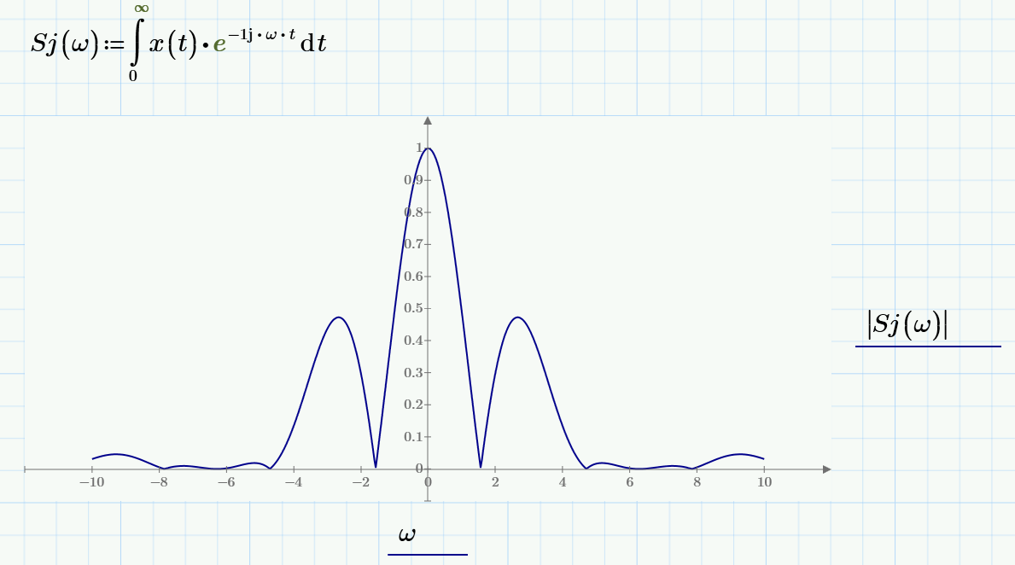

**2.4 За амплітудною спектральною характеристикою $S\left(ω\right)$ визначити значення частоти $ω_{В}$ із умови,** що $S\left(ω\right)≤0.05\left(\begin{matrix}\max{ S\left(ω\right)} \\ ω\end{matrix}\right)$ при $ω≥ω_{В}$

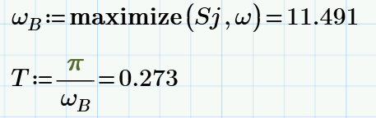

**2.5 Визначити інтервал дискретизації Котельникова $T=π/ω_{В}$ та сформувати дискретну послідовність**

$$x\left(n\right)=x\left(nT\right), n=0,1,2,…,N=T_{c}/T$$

де $T_{c}$- інтервал визначення заданого сигналу $x(t)$



**2.6 Розрахувати сигнал $x_{N}^{*}(t)$, який відновлюється із дискретної послідовності $x\left(nT\right),n=0,1,…,N$, за допомогою ряду Котельникова. Побудувати на одному рисунку графіки $x(t)$** та $x_{N}^{*}\left(t\right).$

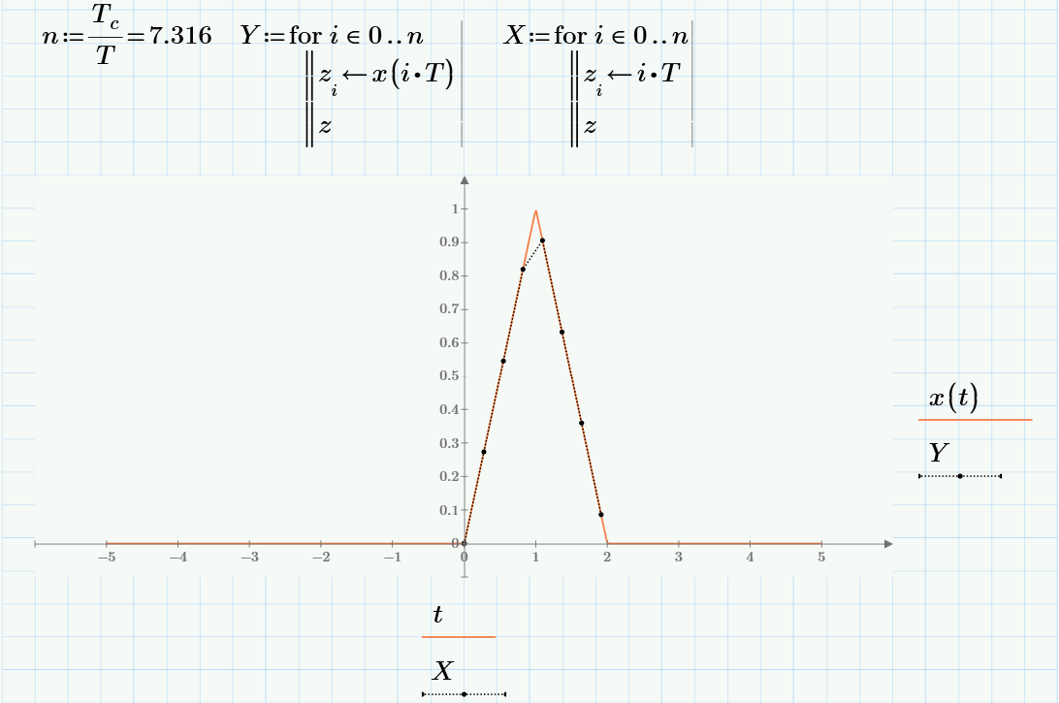

**2.7 Сформувати сигнал помилки $ε\left(t\right)=x\left(t\right)-x_{N}^{*}(t)$. Визначити максимальну абсолютну помилку**



$$ε_{max}=\begin{matrix}\left|ε(t)\right| \\ t\end{matrix}$$

**2.8 Повторити п.4-6, зменшив період дискретизації $T$ в 2-7 разів.**

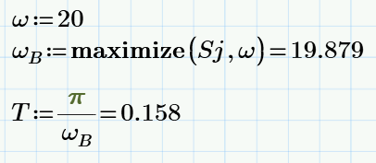

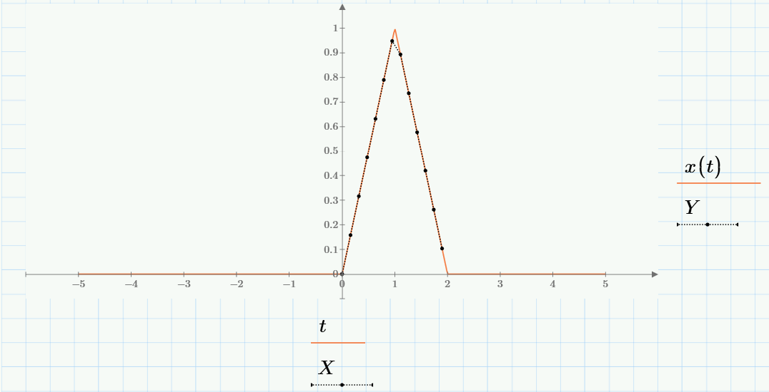



**3. Загальні висновки** (на підставі результатів розрахунків)

Під час виконання роботи було розглянуто теорему Котельникова та період дискретизації Котельникова. Побудували по дискретним значенням дискретний сигнал і отримали похибку відносно неперервного сигналу. Можна зробити висновок, що функція відновлюється відносно точно, але ідеальна точність є занадто затратною та рідко потребується.